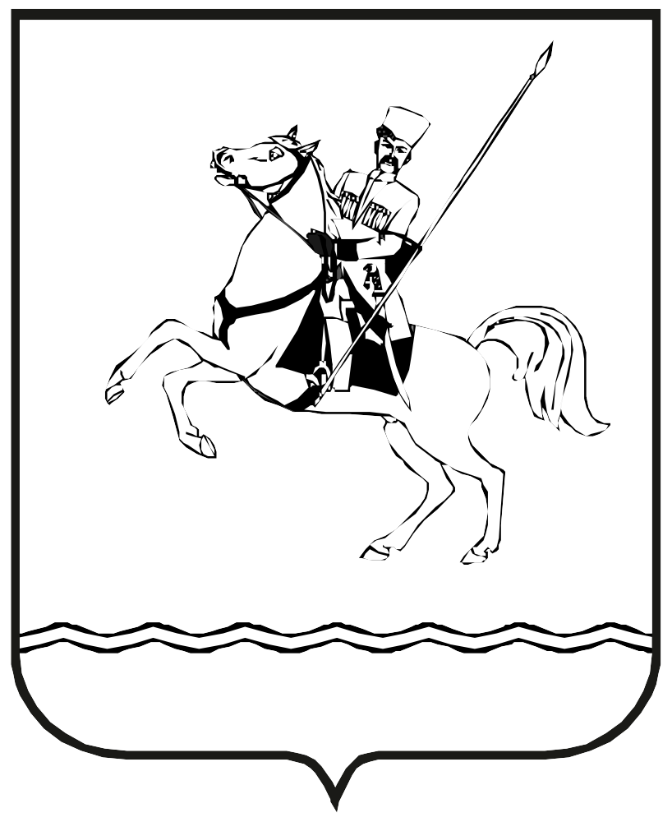

АДМИНИСТРАЦИЯ МУНИЦИПАЛЬНОГО ОБРАЗОВАНИЯ
ЛЕНИНГРАДСКИЙ МУНИЦИПАЛЬНЫЙ ОКРУГ
КРАСНОДАРСКОГО КРАЯ

ПОСТАНОВЛЕНИЕ

от 15.09.2026 № 1484
станица Ленинградская

Об утверждении Реестра кладбищ, расположенных на территории муниципального образования Ленинградский муниципальный округ Краснодарского края

На основании Федерального закона от 12 января 1996 г. № 8-ФЗ «О погребении и похоронном деле», Закона Краснодарского края от 4 февраля 2004 г. № 666-КЗ «О погребении и похоронном деле в Краснодарском крае», Порядка организации похоронного дела и содержания муниципальных общественных кладбищ на территории муниципального образования Ленинградский муниципальный округ Краснодарского края, утвержденного постановлением администрации муниципального образования Ленинградский муниципальный округ Краснодарского края от 20 августа 2026 г. № 1312, п о с т а н о в л я ю:
1. Утвердить Реестр кладбищ, расположенных на территории муниципального образования Ленинградский муниципальный округ Краснодарского края (приложение).
2. Управлению ТЭК и ЖКХ администрации Ленинградского муниципального округа (Антоненко К.А.) обеспечить размещение настоящего постановления на официальном сайте администрации муниципального образования Ленинградский муниципальный округ Краснодарского края в информационно - телекоммуникационной сети «Интернет» (www.adminlenkub.ru).
3. Контроль за выполнением настоящего постановления возложить на заместителя главы Ленинградского муниципального округа Шмаровоза С.Н.
4. Настоящее постановление вступает в силу со дня его подписания.

Глава Ленинградского
муниципального округа Ю.Ю. Шулико

